【泰斗】TOPEET迅为(1147135986) 21:23:08

Linux 内核和文件系统 之间，什么关系？
【泰斗】TOPEET迅为(1147135986) 21:23:19

就这么一个简单的问题
【泰斗】TOPEET迅为(1147135986) 21:23:37

理解了，框架就基本清楚了
【入门】老庄之徒-10月的小叮当(462887470) 21:23:43

你说下吧
【泰斗】TOPEET迅为(1147135986) 21:23:56

你先说
【精通】恶灵 I4。(490106525) 21:24:04

文件系统是操作系统用于明确存储设备（常见的是磁盘，也有基于NAND Flash的固态硬盘）或分区上的文件的方法和数据结构；即在存储设备上组织文件的方法。操作系统中负责管理和存储文件信息的软件机构称为文件管理系统，简称文件系统。
【入门】老庄之徒-10月的小叮当(462887470) 21:24:08

呵呵，你应该是老师
【精通】恶灵 I4。(490106525) 21:24:11

我先copy了
【入门】老庄之徒-10月的小叮当(462887470) 21:24:59

用最简单的话去说
【泰斗】TOPEET迅为(1147135986) 21:25:04

Linux 内核和文件系统 之间，什么关系？
在回答这个问题之前，我再问个问题
【泰斗】TOPEET迅为(1147135986) 21:25:22

没有文件系统，Linux能运行不能运行？
【入门】老庄之徒-10月的小叮当(462887470) 21:25:50

应该是可以得
【精通】恶灵 I4。(490106525) 21:26:02

不行吧
【泰斗】TOPEET迅为(1147135986) 21:26:19

【泰斗】TOPEET迅为(1147135986) 21:26:28

还有不同意见吗
【入门】老庄之徒-10月的小叮当(462887470) 21:26:48

内核用文件系统去处理数据
【泰斗】暗夜づ精灵(448990160) 21:26:48

尼玛 他俩已经包含了所有答案了好么
【泰斗】TOPEET迅为(1147135986) 21:27:21

【泰斗】TOPEET迅为(1147135986) 21:27:26

还有一种答案
【泰斗】TOPEET迅为(1147135986) 21:27:33

可以有也可以没有
【泰斗】TOPEET迅为(1147135986) 21:28:18

我来公布下正确答案
【泰斗】TOPEET迅为(1147135986) 21:28:32

Linux这个操作系统，很奇怪！
【入门】老庄之徒-10月的小叮当(462887470) 21:28:32

等着呢
【泰斗】TOPEET迅为(1147135986) 21:28:48

必须要挂一个文件系统！
【泰斗】TOPEET迅为(1147135986) 21:29:23

像有些操作系统，比如Vxworks就不需要
【泰斗】TOPEET迅为(1147135986) 21:29:31

uCos也不需要
【泰斗】TOPEET迅为(1147135986) 21:29:48

但是，Linux这玩意，必须要挂个文件系统！！
【泰斗】TOPEET迅为(1147135986) 21:30:21

再问一个问题，Linux什么时候挂载文件系统呢？
【入门】老庄之徒-10月的小叮当(462887470) 21:30:30

这个我记得比较模糊了
【入门】老庄之徒-10月的小叮当(462887470) 21:31:01

叫暂时的还是叫啥，记得不是很清楚
【泰斗】TOPEET迅为(1147135986) 21:31:03

我今天说的是精华的东西，注意听啊
【泰斗】暗夜づ精灵(448990160) 21:31:26

速度啊~
【泰斗】暗夜づ精灵(448990160) 21:31:29

正在听~
【泰斗】TOPEET迅为(1147135986) 21:31:52

@暗夜づ精灵 Linux什么时候挂载文件系统呢
【精通】恶灵 I4。(490106525) 21:32:26

【泰斗】暗夜づ精灵(448990160) 21:32:46

我也不太了解啊 我感觉 文件系统应该是在内核之后挂载
【入门】老庄之徒-10月的小叮当(462887470) 21:32:51

你还要掉胃口啊
【泰斗】TOPEET迅为(1147135986) 21:32:57

是在一开始就挂载呢，还是最后才挂载？
【泰斗】TOPEET迅为(1147135986) 21:33:18

必须掉胃口，要不记不住：）
【入门】老庄之徒-10月的小叮当(462887470) 21:33:21

init的时候要挂载的
【精通】恶灵 I4。(490106525) 21:33:38

一般一开始就挂载了吧
【入门】老庄之徒-10月的小叮当(462887470) 21:33:52

我马上翻下书就知道了
【精通】恶灵 I4。(490106525) 21:33:57

不然怎么从mmc里面读取内核
【精通】恶灵 I4。(490106525) 21:34:07

翻哪本书啊
【泰斗】暗夜づ精灵(448990160) 21:34:10

~~
【入门】老庄之徒-10月的小叮当(462887470) 21:34:15

我有啊
【入门】老庄之徒-10月的小叮当(462887470) 21:34:28

而且非常的精简，一看就懂
【泰斗】TOPEET迅为(1147135986) 21:34:48

初学者和老手的分界线，就在这里
【精通】恶灵 I4。(490106525) 21:34:56

什么书噢 推荐一下咯 不然
【泰斗】TOPEET迅为(1147135986) 21:35:18

老庄，你说说init是什么？
【泰斗】TOPEET迅为(1147135986) 21:35:54

表打岔！
【入门】老庄之徒-10月的小叮当(462887470) 21:36:04

说不完全，初始进程init就是从这儿开始的
【泰斗】TOPEET迅为(1147135986) 21:36:19

公布答案：Linux是在运行的最后才挂载文件系统！
【入门】老庄之徒-10月的小叮当(462887470) 21:36:26

我只能说不是一个初学者，但是跟你比要差很多
现在两个事情大家要记住：
【泰斗】TOPEET迅为(1147135986) 21:37:08

一、Linux必须要挂接一个文件系统
【泰斗】TOPEET迅为(1147135986) 21:37:40

二、Linux启动到最后，等所以驱动初始化完成以后，最后一步才挂载文件系统
【泰斗】暗夜づ精灵(448990160) 21:37:46

无界面linux怎么说？
【泰斗】暗夜づ精灵(448990160) 21:38:02

也算有？
【泰斗】TOPEET迅为(1147135986) 21:38:19

别急，一会儿说无界面Linux的事情
【泰斗】TOPEET迅为(1147135986) 21:38:48

【精通】蓝(1156414455) 21:40:05

【泰斗】TOPEET迅为(1147135986) 21:40:08

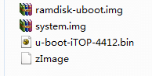
这个里面哪个是Linux内核，哪个是文件系统？
【泰斗】TOPEET迅为(1147135986) 21:40:36

谁挂谁？
【精通】恶灵 I4。(490106525) 21:40:51

4挂2
【精通】蓝(1156414455) 21:41:03

4挂2

【泰斗】TOPEET迅为(1147135986) 21:41:34

4挂 1和2
【泰斗】TOPEET迅为(1147135986) 21:41:49

4 也就是zImage是内核
【泰斗】TOPEET迅为(1147135986) 21:42:15

他运行起来以后挂接 1和2
【泰斗】TOPEET迅为(1147135986) 21:42:29

1和2 都是文件系统，组成什么呢？
【精通】恶灵 I4。(490106525) 21:43:03

操作系统？
【泰斗】TOPEET迅为(1147135986) 21:43:10

而 1 和 2 就是 Android
【泰斗】TOPEET迅为(1147135986) 21:43:15

奇怪不
【泰斗】TOPEET迅为(1147135986) 21:43:41

Linux内核，也就是那个文件‘zImage'，它先运行
【精通】恶灵 I4。(490106525) 21:43:42

【泰斗】TOPEET迅为(1147135986) 21:43:53

运行起来以后要挂载一个文件系统
【入门】老庄之徒-10月的小叮当(462887470) 21:44:08

/proc
【泰斗】TOPEET迅为(1147135986) 21:44:10

而这个文件系统就是 Android系统！
【入门】老庄之徒-10月的小叮当(462887470) 21:44:11

/tmp
【入门】老庄之徒-10月的小叮当(462887470) 21:44:37

是吧
【泰斗】TOPEET迅为(1147135986) 21:45:07

再说下QT啊
【入门】老庄之徒-10月的小叮当(462887470) 21:46:15

凡是想做QT就很可能不会去深入思考内核部分的了
【泰斗】TOPEET迅为(1147135986) 21:46:28

QT和Android系统一样
【泰斗】TOPEET迅为(1147135986) 21:46:36

其实都算是个文件系统
【泰斗】TOPEET迅为(1147135986) 21:47:01

而QT和Android的底层都是 Linux内核，也就是那个zImage
【入门】老庄之徒-10月的小叮当(462887470) 21:47:14

qt和gtk+哪个用的多？
【泰斗】TOPEET迅为(1147135986) 21:47:46

ubuntu也是这样，也只是linux内核起来以后挂载的一个文件系统！
【泰斗】TOPEET迅为(1147135986) 21:48:05

几套系统底层全是Linux内核
【泰斗】TOPEET迅为(1147135986) 21:48:24

而这几套系统又都是Linux内核起来以后挂载的文件系统
【泰斗】TOPEET迅为(1147135986) 21:48:34

绕不绕啊？
【入门】老庄之徒-10月的小叮当(462887470) 21:49:01

启动的时候好像就4，而且是放在内存里的

【入门】老庄之徒-10月的小叮当(462887470) 21:49:18

4个文件系统，而且放在内存了
【泰斗】TOPEET迅为(1147135986) 21:49:37

有不明白的举手
【泰斗】TOPEET迅为(1147135986) 21:49:56

要不这页就翻过去了啊
【泰斗】暗夜づ精灵(448990160) 21:50:06

GOGO
【泰斗】TOPEET迅为(1147135986) 21:50:32

开发板一开机以后先运行什么？
【入门】老庄之徒-10月的小叮当(462887470) 21:50:46

uboot
【熟练】永不离←がqi 熊伟(124680127) 21:50:46

讲下一页。
【泰斗】TOPEET迅为(1147135986) 21:51:10

就是光盘里这个文件，uboot
【入门】老庄之徒-10月的小叮当(462887470) 21:51:39

uboot主要的是要初始化DDR，否则如何加载内核
【泰斗】TOPEET迅为(1147135986) 21:51:59

uboot的运行，大家在串口终端里会看到打印这样的信息：
【泰斗】TOPEET迅为(1147135986) 21:52:09
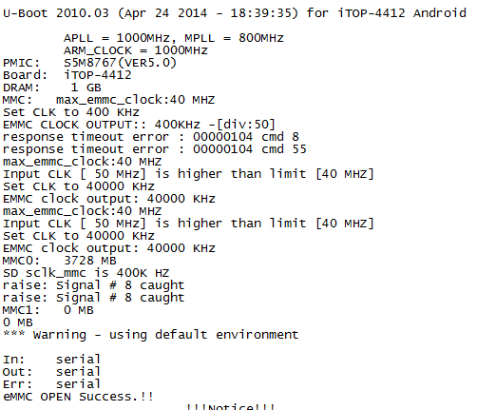

【泰斗】TOPEET迅为(1147135986) 21:52:46

刚才不全，我再贴个全点的啊
【泰斗】TOPEET迅为(1147135986) 21:52:56
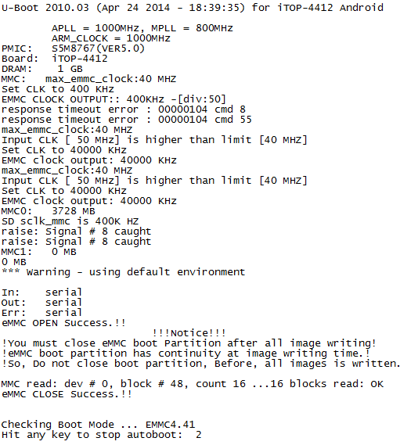

【泰斗】TOPEET迅为(1147135986) 21:54:00

从打印信息可以看到UBOOT检测内存，存储等设备，并且设置处理器等设备的时钟等等
【泰斗】TOPEET迅为(1147135986) 21:54:24

uboot到最后干什么事情呢？
【泰斗】TOPEET迅为(1147135986) 21:54:32

【入门】老庄之徒-10月的小叮当(462887470) 21:54:35

【泰斗】TOPEET迅为(1147135986) 21:54:54

它在等待你敲击任何键，让他停下来
【泰斗】TOPEET迅为(1147135986) 21:55:02

如果你不敲击，就干什么呢
【泰斗】TOPEET迅为(1147135986) 21:55:08

它就开始引导内核
【泰斗】TOPEET迅为(1147135986) 21:55:26

也就是把zImage 那个文件拷贝到内存，并去运行
【入门】老庄之徒-10月的小叮当(462887470) 21:55:44

这个部分很复杂，你这么讲九牛一毛啊
【泰斗】TOPEET迅为(1147135986) 21:55:54

别着急
【入门】老庄之徒-10月的小叮当(462887470) 21:56:11

要不然，你开个班
【泰斗】TOPEET迅为(1147135986) 21:56:38

接着来
【泰斗】迅为阮工(757084734) 21:57:08

我准备了文档。还准备录个视频
【泰斗】TOPEET迅为(1147135986) 21:57:26

uboot把那个Linux内核文件拷贝到内存以后
【泰斗】TOPEET迅为(1147135986) 21:57:46

就开始 go 到内核去执行
【泰斗】TOPEET迅为(1147135986) 21:57:54

接着看打印信息
【泰斗】TOPEET迅为(1147135986) 21:58:22

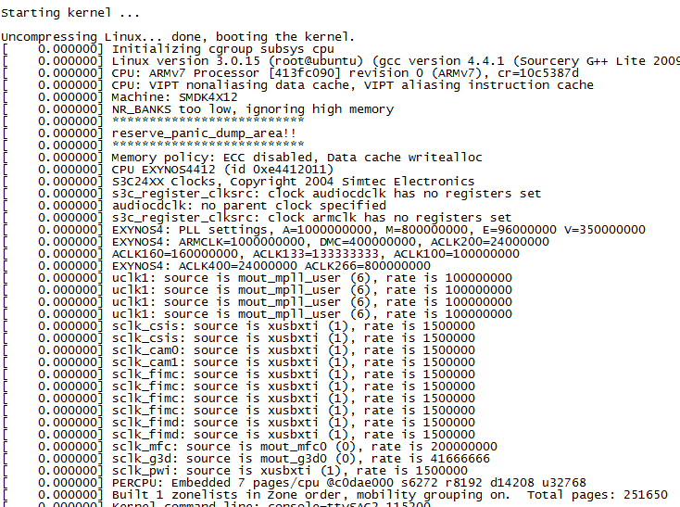
【泰斗】TOPEET迅为(1147135986) 21:59:10

看到第一句没有： starting kernel ...
【泰斗】TOPEET迅为(1147135986) 21:59:38

说明uboot已经寿终正寝，紧接着 zImage 上场
【泰斗】TOPEET迅为(1147135986) 22:00:05

大家看这个打印信息，要粗略看一遍，至少
【泰斗】TOPEET迅为(1147135986) 22:00:23

你会看到内核不断的打印出各种外部设备的信息
【泰斗】TOPEET迅为(1147135986) 22:00:35

说明它在对各种外设进行 驱动初始化
【泰斗】TOPEET迅为(1147135986) 22:00:54

对各个外设，都摸摸脑袋，让他们各就各位
【泰斗】TOPEET迅为(1147135986) 22:01:06

比如
【泰斗】TOPEET迅为(1147135986) 22:01:27
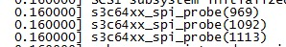

对SPI进行初始化
【泰斗】TOPEET迅为(1147135986) 22:01:44
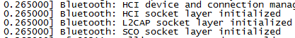
对蓝牙进行初始化
【泰斗】TOPEET迅为(1147135986) 22:02:35
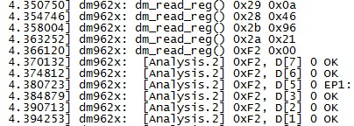

又摸了摸dm9621,也就是以太网的脑袋
【泰斗】TOPEET迅为(1147135986) 22:02:49

等等等等
【泰斗】TOPEET迅为(1147135986) 22:02:57

最后干什么了呢？
【泰斗】TOPEET迅为(1147135986) 22:03:02

重头戏来了
【精通】恶灵 I4。(490106525) 22:03:07

内核就是硬件层和上层的抽象层 它专门处理硬件信息
【泰斗】TOPEET迅为(1147135986) 22:03:13

是的，就是挂载文件系统
【泰斗】TOPEET迅为(1147135986) 22:04:16

那么什么是文件系统？
【泰斗】TOPEET迅为(1147135986) 22:04:41

文件系统玩过电脑的人都知道，就是类似windows的文件管理器
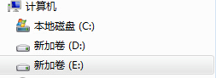
【精通】恶灵 I4。(490106525) 22:05:10

Fatfs
【泰斗】TOPEET迅为(1147135986) 22:05:14

Linux挂载的文件系统和这个一样吗
【泰斗】TOPEET迅为(1147135986) 22:05:20

是的！！
【泰斗】TOPEET迅为(1147135986) 22:05:31

这个时候问题来了
【精通】恶灵 I4。(490106525) 22:06:04

好像一样 好像又不一样
【泰斗】TOPEET迅为(1147135986) 22:06:26

zImage，也就是Linux内核，它执行到最后，挂载一个文件系统，就能变出Android系统？
【泰斗】TOPEET迅为(1147135986) 22:06:39

大变活人呀
【泰斗】TOPEET迅为(1147135986) 22:07:15

实际上，Linux内核最后挂载那个文件系统，不仅仅是挂载
【精通】恶灵 I4。(490106525) 22:07:28

=。= 这里面有好多库啊 比如网络协议之类的
【泰斗】TOPEET迅为(1147135986) 22:07:39

还要做什么呢，执行文件系统里的应用程序！
【泰斗】TOPEET迅为(1147135986) 22:08:18

执行着 。。。执行着。。。。执行了一个又一个应用程序。。。。
【泰斗】TOPEET迅为(1147135986) 22:08:27

Android的界面出来了！！
【熟练】永不离←がqi 熊伟(124680127) 22:08:39

嗯
【泰斗】TOPEET迅为(1147135986) 22:08:39

是不是很偶然
【泰斗】TOPEET迅为(1147135986) 22:09:19

实际上，你真的可以把Android看做Linux上面跑的一个应用程序！
【泰斗】TOPEET迅为(1147135986) 22:09:24

是不是很有意思！
【泰斗】TOPEET迅为(1147135986) 22:09:42

的确是，Android就是一个在Linux内核上跑的一个巨大应用程序！
【泰斗】TOPEET迅为(1147135986) 22:10:29

Android这个应用程序，就放在了Linux内核最后挂载的那个文件系统里面
【泰斗】TOPEET迅为(1147135986) 22:10:55

讲到这，大家概念清楚了木有
【泰斗】TOPEET迅为(1147135986) 22:11:24

有木有？
【泰斗】TOPEET迅为(1147135986) 22:11:32

【精通】恶灵 I4。(490106525) 22:11:56

清楚了！！！！
【泰斗】TOPEET迅为(1147135986) 22:12:15

【精通】恶灵 I4。(490106525) 22:12:20

其实说简单点 就是个高级的单片机
【泰斗】TOPEET迅为(1147135986) 22:13:08

那还不一样，理论上落下单片机几条街
【泰斗】TOPEET迅为(1147135986) 22:13:32

然后我再说一点，就收工
【泰斗】迅为阮工(757084734) 22:13:37

你要把它当单片机，可不是一个好事。
【精通】恶灵 I4。(490106525) 22:13:42

boot 有点像IAP
【泰斗】TOPEET迅为(1147135986) 22:13:57

那个内核，zImage ,所有的驱动都在里面!
【泰斗】TOPEET迅为(1147135986) 22:14:27

大家都在学驱动，学来学去，实际都包含在zImage里面
【精通】恶灵 I4。(490106525) 22:14:36

是啊 单片机就是因为容量小 所以好多驱动根本没法写进去咧
【泰斗】TOPEET迅为(1147135986) 22:14:38

Android包含在那两个文件系统里面
【泰斗】TOPEET迅为(1147135986) 22:14:43

所以说！！
【泰斗】TOPEET迅为(1147135986) 22:14:52

先搞清楚这几个文件
【泰斗】暗夜づ精灵(448990160) 22:14:59

~~
【泰斗】TOPEET迅为(1147135986) 22:15:19

【泰斗】TOPEET迅为(1147135986) 22:15:31

然后学会这几个文件的烧写
【泰斗】TOPEET迅为(1147135986) 22:15:35

也就是刷机
【精通】恶灵 I4。(490106525) 22:15:42

=。=我正在看
【泰斗】TOPEET迅为(1147135986) 22:15:49

再就是编译，也就是编译出这几个文件
【泰斗】TOPEET迅为(1147135986) 22:16:06

这些都玩会了，OK
【泰斗】TOPEET迅为(1147135986) 22:16:10

下一步
【泰斗】TOPEET迅为(1147135986) 22:16:20

就是要深入到内核内部
【泰斗】TOPEET迅为(1147135986) 22:16:30

也就是zImage内部一探究竟
【泰斗】TOPEET迅为(1147135986) 22:16:43

看看里面五花八门的驱动到底都有些什么
【泰斗】TOPEET迅为(1147135986) 22:16:53

逐渐的，迷茫着
【泰斗】TOPEET迅为(1147135986) 22:17:06

慢慢钢铁就炼成啦
【泰斗】TOPEET迅为(1147135986) 22:17:26

That's for all
【泰斗】TOPEET迅为(1147135986) 22:18:37

是不是很简单
【泰斗】TOPEET迅为(1147135986) 22:18:55

完成这些，需要那么一段时间
【精通】恶灵 I4。(490106525) 22:19:12

什么是最困难的部分？
【泰斗】TOPEET迅为(1147135986) 22:19:31

必须亲自操作搞几遍，配合资料
【泰斗】迅为阮工(757084734) 22:19:52

编程能力是最难的
【泰斗】TOPEET迅为(1147135986) 22:19:55

没有困难的部分，最困难的就是能不能坚持下来
【泰斗】迅为阮工(757084734) 22:20:06

算法数据结构
【泰斗】TOPEET迅为(1147135986) 22:20:28

80%的人搞不了一遍就让板子去吃灰了
【泰斗】TOPEET迅为(1147135986) 22:21:01

但一开始，都希望资料越多越好，看资料有多少，有没有几十张光盘
【泰斗】TOPEET迅为(1147135986) 22:21:24

资料越多，越乱，越学不会
【泰斗】TOPEET迅为(1147135986) 22:21:50

关键还是要概念清晰，进行有效训练
【精通】恶灵 I4。(490106525) 22:22:29

我也觉得编程有时候很蛋疼
【泰斗】TOPEET迅为(1147135986) 22:22:55

迅为提供的资料已经足够用了，不要再找资料了，找的越多越难入门
【精通】恶灵 I4。(490106525) 22:22:58

【泰斗】迅为阮工(757084734) 22:24:03

